Enregistrement utilisateur

Manuel

8 janvier 2018
Version 2.1

TABLE DES MATIÈRES

1. À propos de ce manuel utilisateur 4

1.1 Public cible 4

1.2 Utilisation des icônes 4

2. Commencer à travailler avec enregistrement des utilisateurs 5

3. Rechercher un profil utilisateur 6

3.1 Rechercher 6

3.2 Résultats de la recherche 7

3.2.1 Pas de résultats de la recherche 7

3.2.2 Résultats de la recherche: profil enregistré 8

3.2.3 Résultats de la recherche: profil non enregistré 9

4. Enregistrer un nouveau profil 10

4.1 Compléter le profil 10

4.2 Vérifier et enregistrer le profil 12

4.3 Imprimer un code d’activation 13

5. Gérer un profil enregistré 15

5.1 Vérifier l’identité 15

5.2 Imprimer un code d’activation 17

6. Gérer un profil non enregistré 19

6.1 Vérifier l’identité 19

6.2 Indiquer les coordonnées 20

6.3 Imprimer un code d’activation 21

7. Comment le demandeur peut-il activer une clé numérique? 23

7.1 De quoi a-t-il besoin? 23

7.2 Lien d’activation 23

7.3 Code d’activation 24

7.4 Activer une clé numérique 24

7.4.1 Activer votre clé numérique: installez l’application mobile 26

7.4.2 Activez votre clé numérique: activez l’application mobile 26

À propos de ce manuel utilisateur

Public cible
Ce manuel est destiné à tous les utilisateurs qui travaillent avec l'application Soutien et enregistrement des utilisateurs.

Utilisation des icônes
Les icônes utilisées dans le présent manuel utilisateur ainsi que leur signification figurent dans le tableau ci-dessous.

Attention !
Information supplémentaire

Commencer à travailler avec enregistrement des utilisateurs
Cliquez sur « Enregistrement des utilisateurs » afin de poursuivre vers LRA. Pour ce faire, utilisez la barre de navigation (A) ou le menu (B).
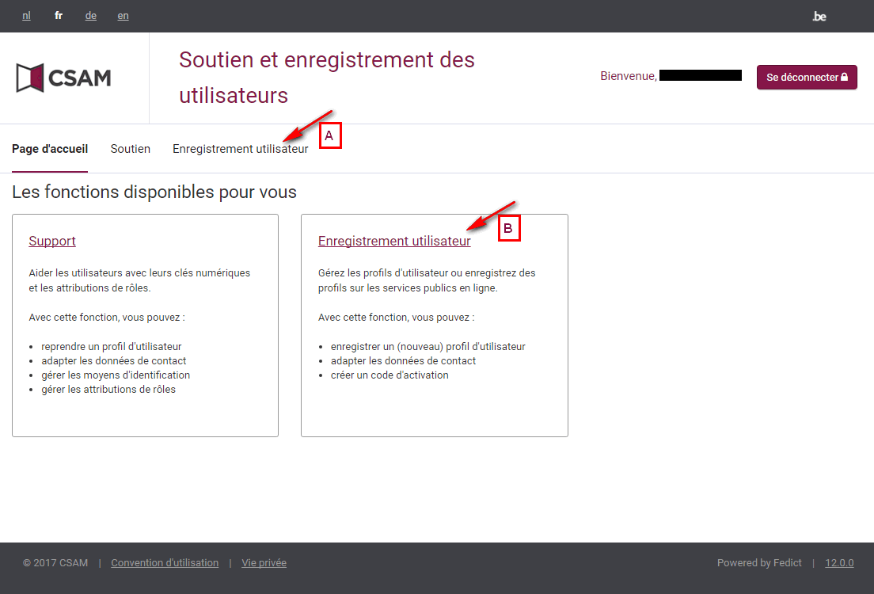

Rechercher un profil utilisateur

Rechercher
La recherche peut se faire de deux manières :
- Recherche sur la base du numéro :
  - Indiquez un numéro d'identification. Il peut s'agir du numéro de Registre national ou du numéro Bis.
  - Cliquez sur « Rechercher ».
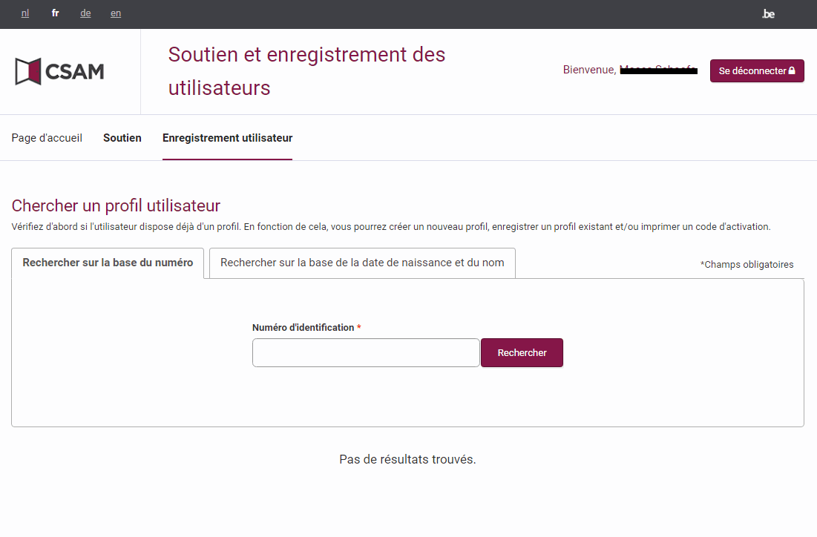
- Recherche sur la base de la « date de naissance et du nom ».
  - Cliquez sur « Rechercher sur la base de la date de naissance et du nom ».
  - Complétez le nom et la date de naissance.
  - Complétez le prénom (facultatif).
  - Cliquez sur « Rechercher ».
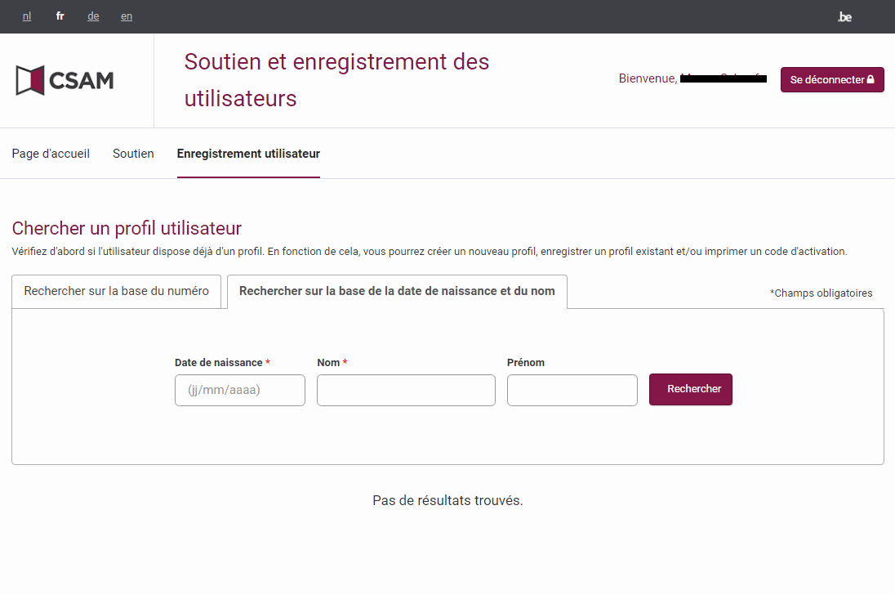

Résultats de la recherche
Il existe 3 sortes de résultats de la recherche :
- Pas de résultats de la recherche
- Résultats de la recherche : profil non enregistré
- Résultats de la recherche : profil enregistré

Pas de résultats de la recherche
Vous n'êtes pas sûr(e) du numéro d'identification saisi?
- Cliquez sur la petite croix à côté du numéro d’identification. Vous supprimerez ainsi le numéro d'identification saisi.
- Veuillez indiquer un autre numéro d'identification.
- Cliquez sur « Rechercher ».
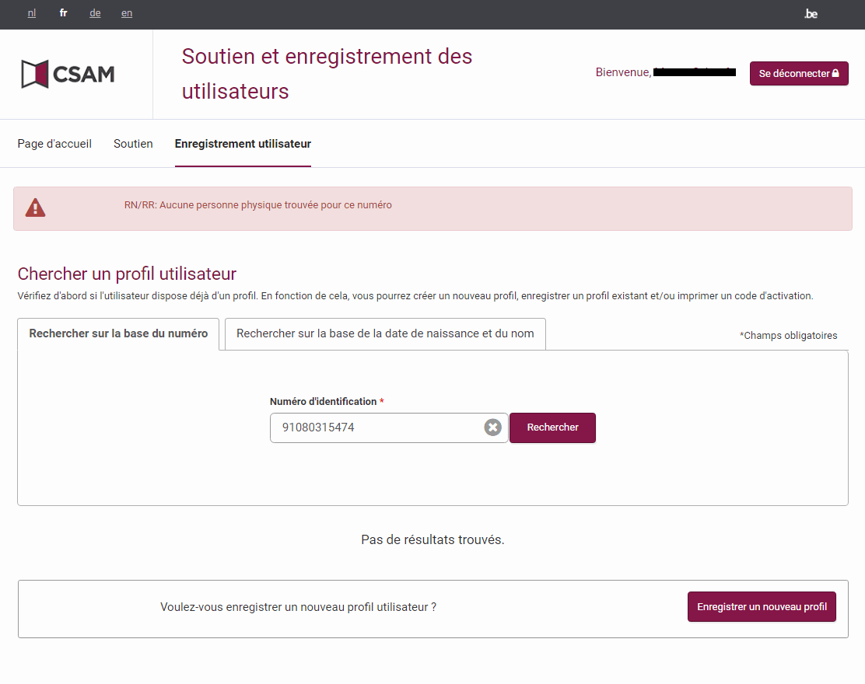
Si aucun résultat n'a été trouvé et que vous êtes sûr(e) de votre saisie :
- Cliquez sur « Enregistrer un nouveau profil » allez au chapitre 4

Résultats de la recherche: profil enregistré
Si la recherche fournit des résultats portant le statut « profil enregistré », vous pouvez effectuer les actions suivantes:
- Cliquez sur « Gérer profil » si vous avez trouvé la bonne personne allez au chapitre 5
La personne que vous recherchez n'est pas reprise dans les résultats de la recherche ?
- Cliquez sur «Enregistrer un nouveau profil» pour créer un nouveau profil allez au chapitre 4
Vous n'êtes pas sûr(e) de votre saisie ?
- Cliquez sur la petite croix à côté de la date de naissance et/ou le nom. Vous supprimerez ainsi le numéro d'identification saisi.
- Complétez une nouvelle date de naissance et/ou un nouveau nom.
- Cliquez sur « Rechercher ».
Si la recherche donne plus de 10 résultats, vous pouvez adapter le nombre de résultats par page (en bas à gauche) ou naviguer entre les différentes pages (en bas à droite).
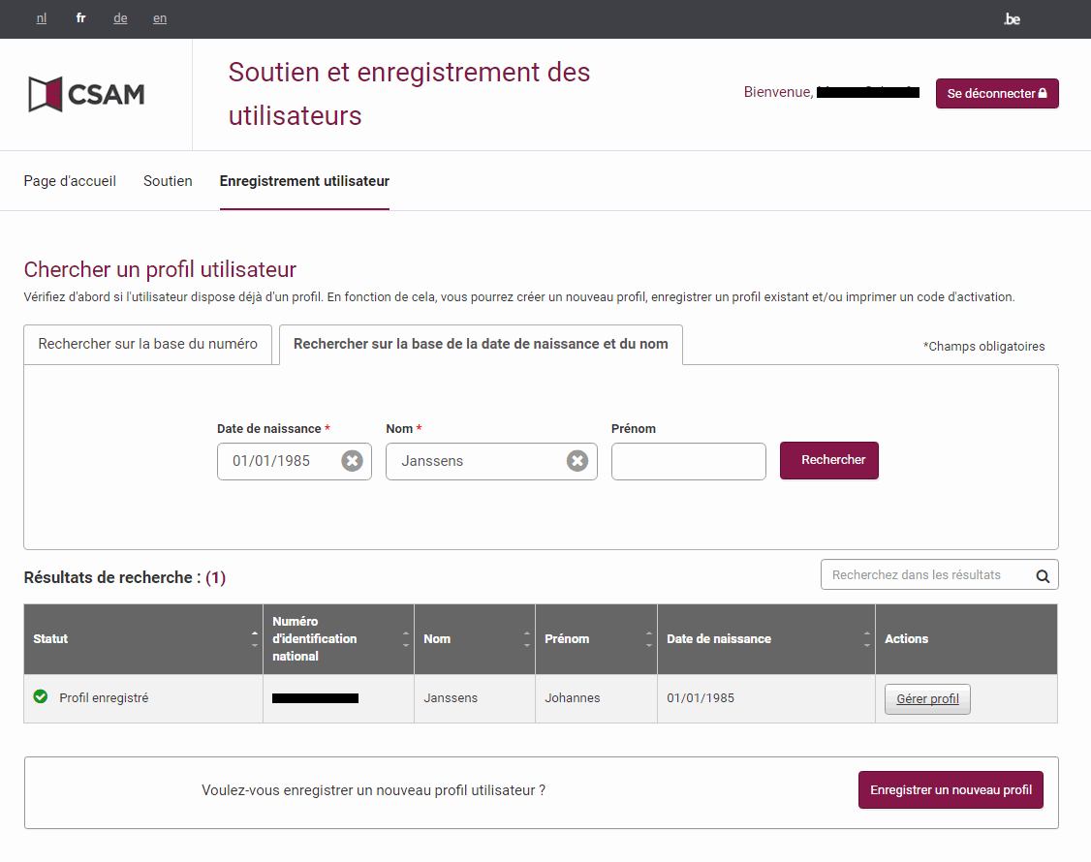

Résultats de la recherche: profil non enregistré
Si la recherche fournit des résultats portant le statut « profil non enregistré », vous pouvez effectuer les actions suivantes :
- Cliquez sur « Gérer profil » si vous avez trouvé la bonne personne (A) Allez au chapitre 6.
La personne que vous recherchez n'est pas reprise dans les résultats de la recherche ?
- Cliquez sur « Enregistrer un nouveau profil » pour créer un nouveau profil (B) Allez au chapitre 4.
Vous n'êtes pas sûr(e) de votre saisie ?
- Cliquez sur la petite croix à côté de la date de naissance et/ou le nom. Vous supprimerez ainsi le numéro d'identification saisi.
- Complétez une nouvelle date de naissance et/ou un nouveau nom.
- Cliquez sur « Rechercher »
Si la recherche donne plus de 10 résultats, vous pouvez adapter le nombre de résultats par page (en bas à gauche) ou naviguer entre les différentes pages (en bas à droite).
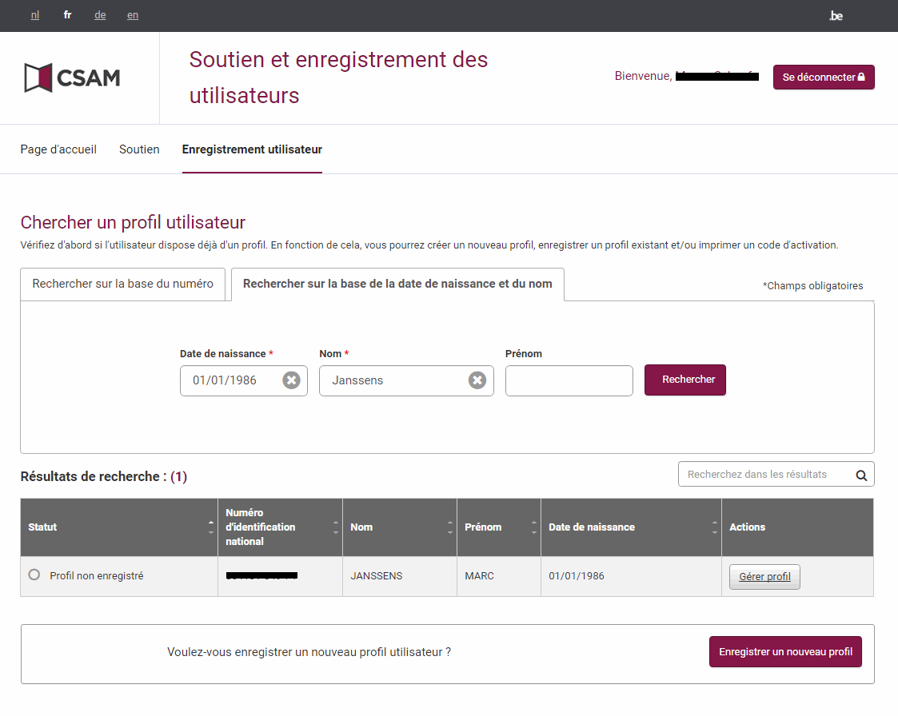

Enregistrer un nouveau profil
Avant d'enregistrer un nouveau profil dans l'application, vous devez vérifier l'identité de la personne
Pour enregistrer un nouveau profil, vous devez, après le contrôle d'identité, parcourir 3 étapes :
- Compléter le profil
- Vérifier et enregistrer le profil
- Imprimer un code d'activation

Compléter le profil
Complétez toutes les données personnelles, relatives à l'adresse, à la naissance ainsi que les coordonnées.

- Les champs marqués d'un astérisque rouge sont obligatoires.
- L'adresse e-mail doit être unique (des personnes différentes ne peuvent pas utiliser la même adresse e-mail).
- L'avertissement par SMS ne peut être coché que si un numéro mobile belge a été saisi. Lorsque cette possibilité est cochée, un SMS informatif est envoyé quand le code d'activation est utilisé.

Lorsque toutes les données ont été remplies :
- Cliquez sur « Suivant » afin de poursuivre. Lorsqu'une donnée n'a pas été remplie correctement, un message d'erreur apparaîtra en haut de l’écran. allez au chapitre 4.2
- Cliquez sur « Annuler » si vous ne voulez pas enregistrer de nouveau profil.
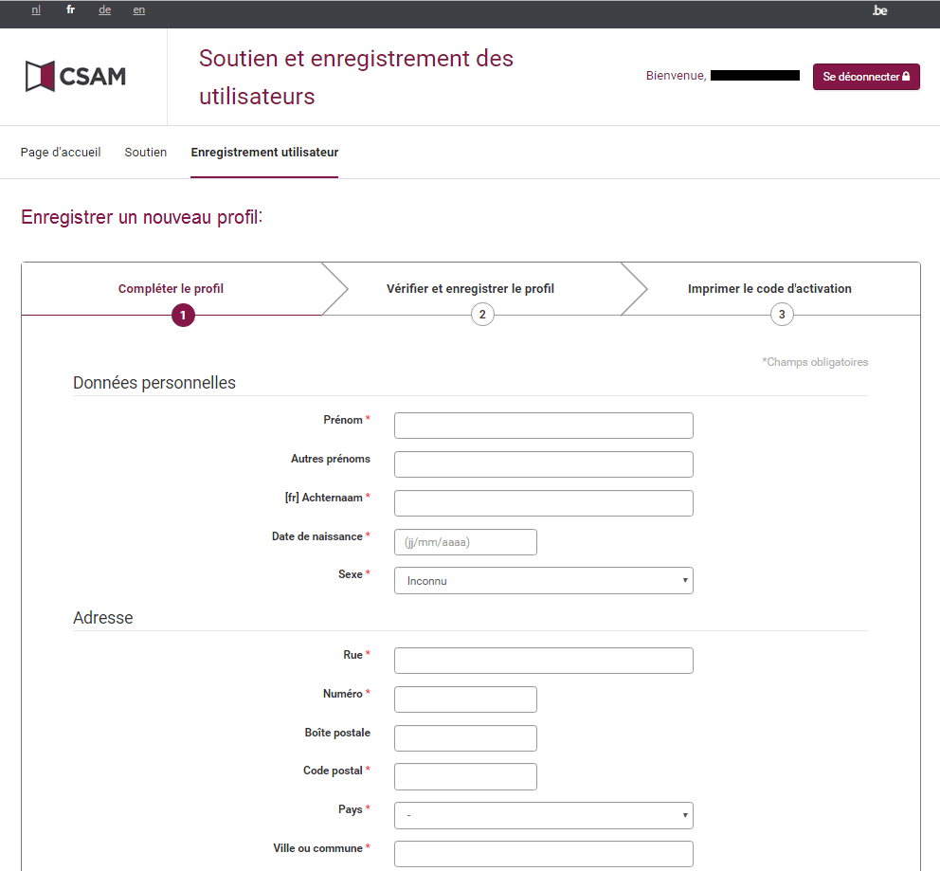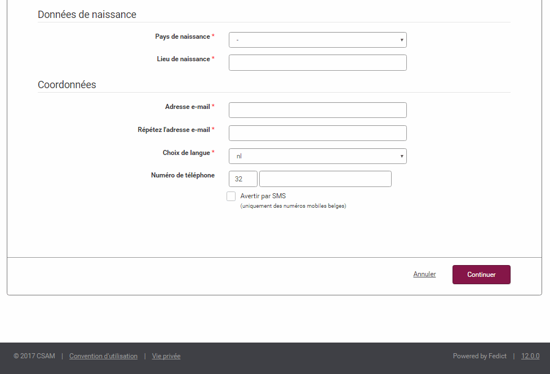

Vérifier et enregistrer le profil

Jusqu'à présent, aucune donnée n'a été enregistrée.

Vérifiez toutes les données saisies
- Cliquez sur « Imprimer » si vous voulez imprimer les données.
- Cliquez sur « Annuler » si vous ne voulez pas créer de nouveau profil.
- Cliquez sur « Adapter » si vous voulez adapter les données.
- Cliquez sur « Continuer » afin de poursuivre. allez au chapitre 4.3

Attention ! C'est la dernière page sur laquelle vous pouvez modifier les données personnelles, l'adresse et les données de naissance.

Ensuite, les seules données que vous pourrez encore modifier sont les coordonnées.

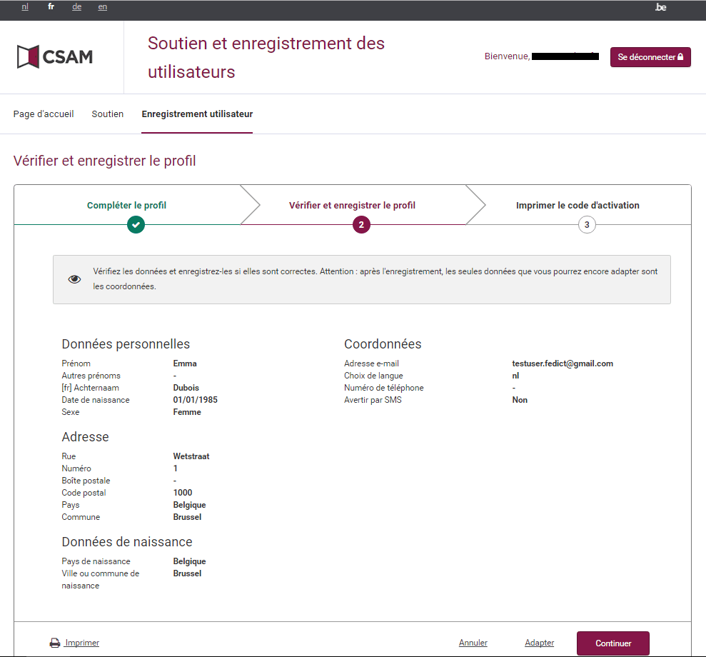

Imprimer un code d’activation
Un code d'activation a été créé et un lien d'activation a été envoyé à l'adresse e-mail communiquée. Veuillez imprimer le code d'activation et le donner au demandeur.
- Cliquez sur « Imprimer » pour imprimer le code d'activation.
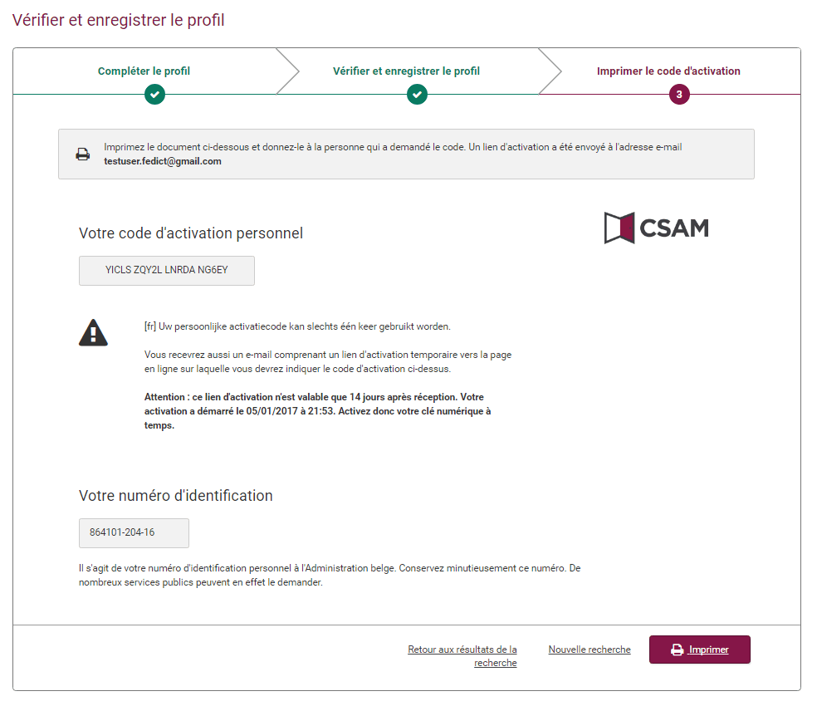
- Cliquez sur « Retour aux résultats de la recherche » pour revenir à la page de recherche avec les résultats de la recherche.
- Cliquez sur « Nouvelle recherche » pour revenir à la page de recherche vide.

Attention! Si vous quittez cette page, vous ne pourrez plus imprimer le code d’activation créé.

Une fenêtre contextuelle apparaît pour vous rappeler que le code d'activation doit être imprimé.
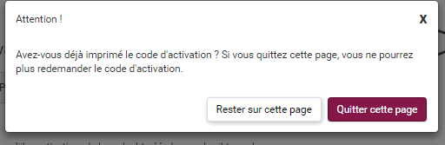

- Cliquez sur « Rester sur cette page » si vous devez encore imprimer le code d'activation.
- Cliquez sur « Quitter cette page » afin de poursuivre.

Gérer un profil enregistré
Avant de gérer le profil dans l'application, vérifiez l'identité de la personne. Seules les personnes pouvant présenter un titre d’identité européen valide ou un passeport international valide peuvent être valablement identifiées.
Pour gérer un profil enregistré, vous devez, après le contrôle d'identité, parcourir 2 étapes :
- Vérifier l'identité
- Imprimer un code d'activation

Vérifier l’identité
Vérifiez d'abord les données d'identité. Les données personnelles, l'adresse et les données de naissance ne peuvent pas être modifiées.
Pour modifier les coordonnées :
- cliquez sur « éditer »
- Complétez les données.
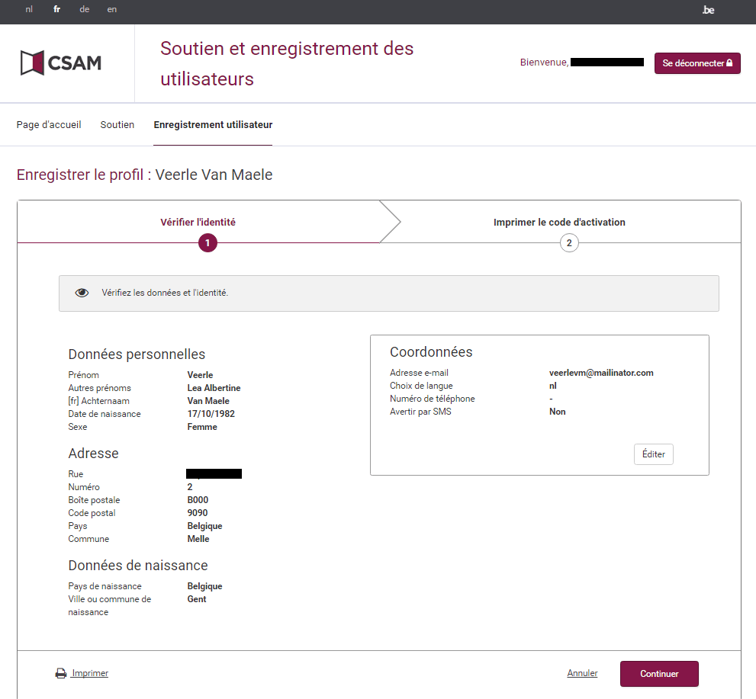
- Les champs marqués d'un astérisque rouge sont obligatoires.
- L'adresse e-mail doit être unique (des personnes différentes ne peuvent pas utiliser la même adresse e-mail).
- L'avertissement par SMS ne peut être coché que si un numéro mobile belge a été saisi. Lorsque cette possibilité est cochée, un SMS informatif est envoyé quand le code d'activation est utilisé.

- Cliquez sur « Annuler » si vous ne voulez pas enregistrer les modifications.
- Cliquez sur « Enregistrer » si vous voulez enregistrer les modifications.
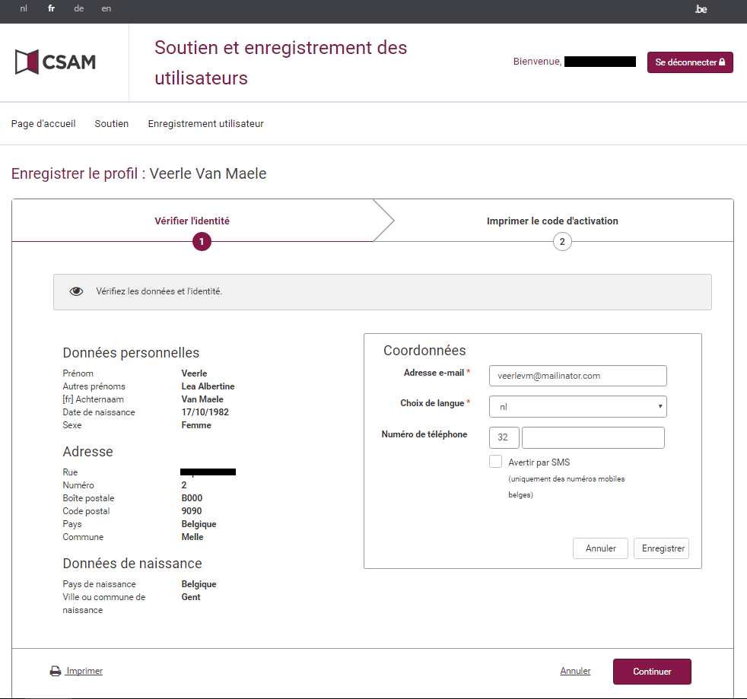
Faites vérifier les données par le demandeur :
- Cliquez sur « Imprimer » pour imprimer les données.
Voulez-vous imprimer un code d'activation ?
- Oui : cliquez sur « Continuer » Poursuivez au chapitre 5.2.
- Non : cliquez sur « Annuler »

Imprimer un code d’activation
Un profil enregistré dispose déjà de clés numériques actives. Quand un nouveau code d'activation est créé, ces clés numériques sont désactivées. Un écran contextuel vous aidera à vous en souvenir.
Voulez-vous créer un code d'activation ?
- Non : cliquez sur « Annuler » Vous revenez au chapitre 5.1.
- Oui : cliquez sur « OK ».
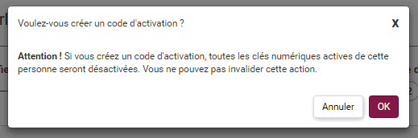
Un code d'activation a été créé et un lien d'activation a été envoyé à l'adresse e-mail communiquée. Imprimez le code d'activation et donnez-le au demandeur.
- Cliquez sur « Imprimer » pour imprimer le code d'activation.
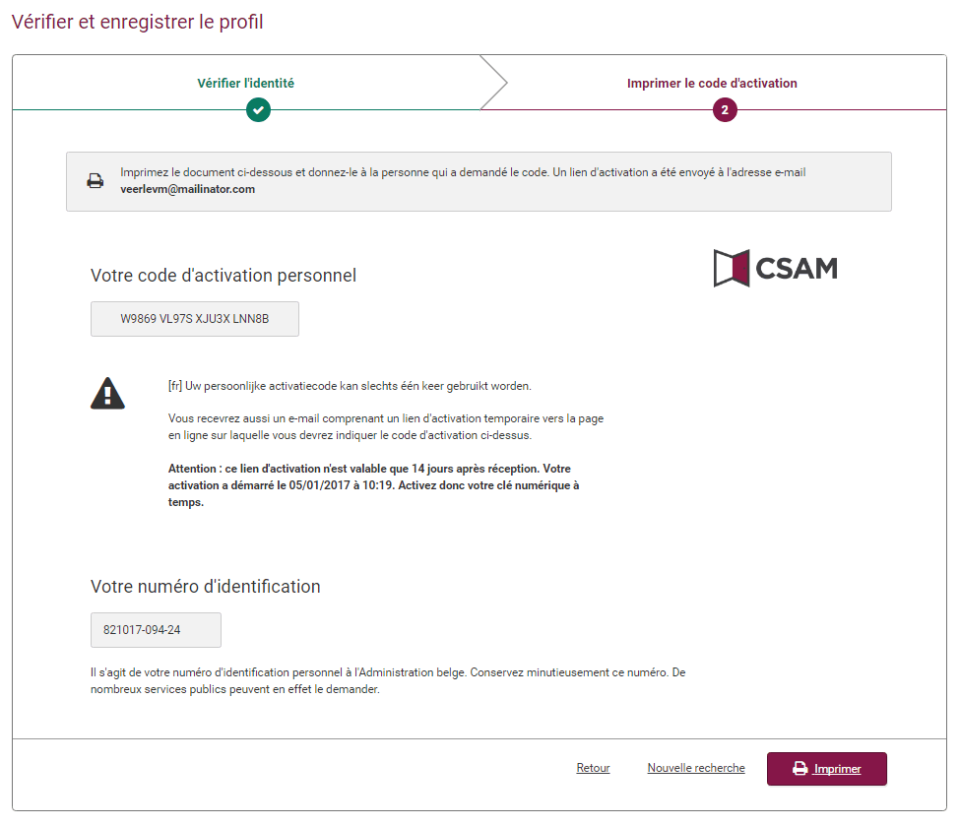
- Cliquez sur « Retour aux résultats de la recherche » pour revenir à la page des résultats de la recherche.
- Cliquez sur « Nouvelle recherche » pour revenir à la page de recherche vide.

Attention! Si vous quittez cette page, vous ne pourrez plus imprimer le code d’activation créé.

Une fenêtre contextuelle apparaît pour vous rappeler que le code d'activation doit être imprimé.

- Cliquez sur « Rester sur cette page » si vous devez encore imprimer le code d'activation.
- Cliquez sur « Quitter cette page » afin de poursuivre.

Gérer un profil non enregistré
Avant de gérer le profil dans l'application, vérifiez l'identité de la personne. Seules les personnes pouvant présenter un titre d’identité européen valide ou un passeport international valide peuvent être valablement identifiées.
Pour gérer les données d'un profil non enregistré, vous devez, après le contrôle d'identité, parcourir 3 étapes :
- Vérifier l'identité
- Indiquer les coordonnées
- Imprimer un code d'activation

Vérifier l’identité
Vérifiez d'abord les données d'identité. Les données personnelles, l'adresse et les données de naissance ne peuvent pas être modifiées.
Faites vérifier les données par le demandeur :
- Cliquez sur « Imprimer » pour imprimer les données.
Les données sont-elles correctes ?
- Oui : cliquez sur « Suivant » allez au chapitre 6.2
- Non: cliquez sur « Annuler »
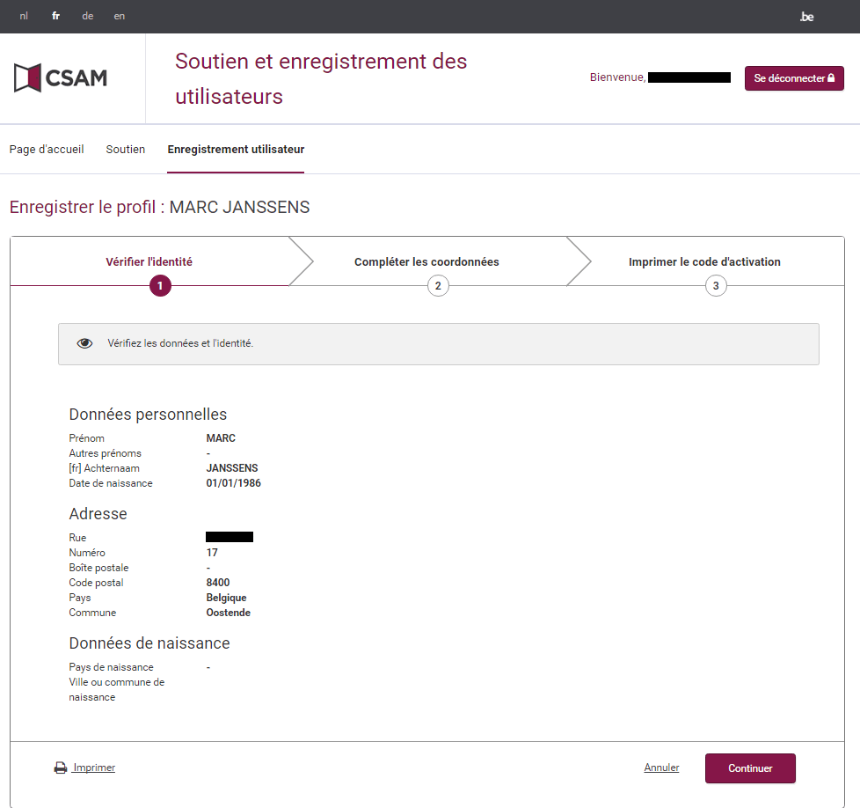

Indiquer les coordonnées
Complétez les coordonnées.
- Les champs marqués d'un astérisque rouge sont obligatoires.
- L'adresse e-mail doit être unique (des personnes différentes ne peuvent pas utiliser la même adresse e-mail).
- L'avertissement par SMS ne peut être coché que si un numéro mobile belge a été saisi. Lorsque cette possibilité est cochée, un SMS informatif est envoyé quand le code d'activation est utilisé.

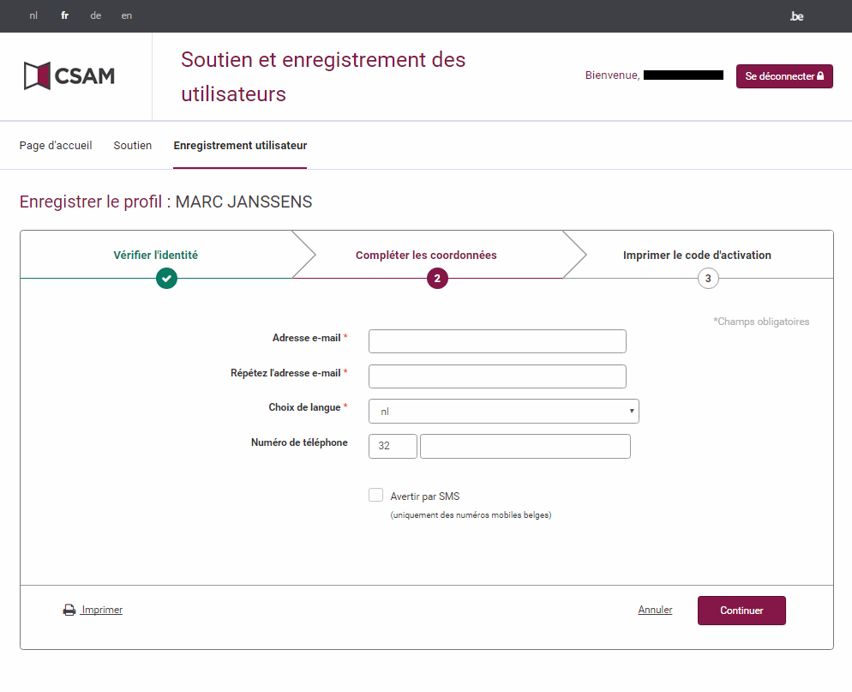
Faites vérifier les données par le demandeur :
- Cliquez sur « Imprimer » pour imprimer les données.
Voulez-vous imprimer un code d'activation ?
- Oui : cliquez sur « Suivant » allez au chapitre 5.3.
- Non : cliquez sur « Annuler »

Imprimer un code d’activation
Un code d'activation a été créé et un lien d'activation a été envoyé à l'adresse e-mail communiquée. Imprimez le code d'activation et donnez-le au demandeur.

- Cliquez sur « Imprimer » pour imprimer le code d'activation.
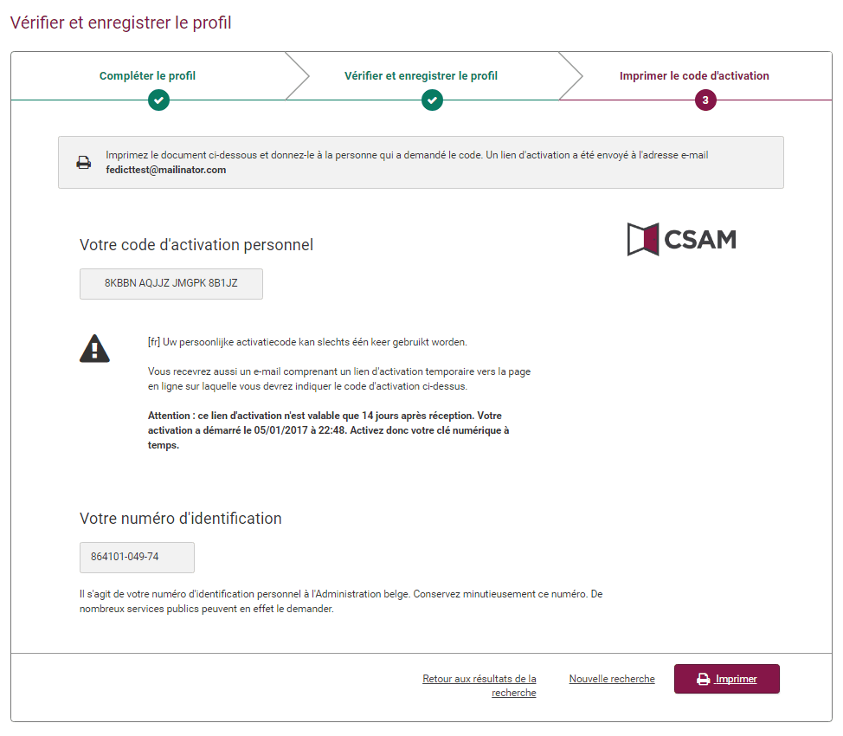
- Cliquez sur « Retour aux résultats de la recherche » pour revenir à la page des résultats de la recherche.
- Cliquez sur « Nouvelle recherche » pour revenir à la page de recherche vide.

Attention! Si vous quittez cette page, vous ne pourrez plus imprimer le code d’activation créé.

Une fenêtre contextuelle apparaît pour vous rappeler que le code d'activation doit être imprimé.
- Cliquez sur « Rester sur cette page » si vous devez encore imprimer le code d'activation.
- Cliquez sur « Quitter cette page » afin de poursuivre.

Comment le demandeur peut-il activer une clé numérique?

De quoi a-t-il besoin?
Les personnes qui ne disposent pas d'une eID peuvent activer des clés numériques si elles disposent des éléments suivants :
- Lien d'activation, envoyé par mail
- Code d'activation, délivré sur papier

Lien d’activation
Le lien d'activation lance le processus d'activation d'une clé numérique. Ce lien est valable 14 jours. Après 14 jours, le demandeur peut générer un nouveau lien, qu'il pourra encore utiliser en combinaison avec son code d'activation. S'il attend plus de 30 jours, l'activation sera bloquée.
Il est conseillé de procéder à l'activation dans un délai de 14 jours. Le demandeur doit parcourir les étapes suivantes :
- Consulter la boîte de messagerie liée à l'adresse e-mail qu'il a communiquée lors de l'enregistrement.
- Ouvrir le mail intitulé « CSAM – Mes clés numériques : activation ».
- Cliquer sur le bouton « Activer vos clés numériques » Aller au chapitre 7.3
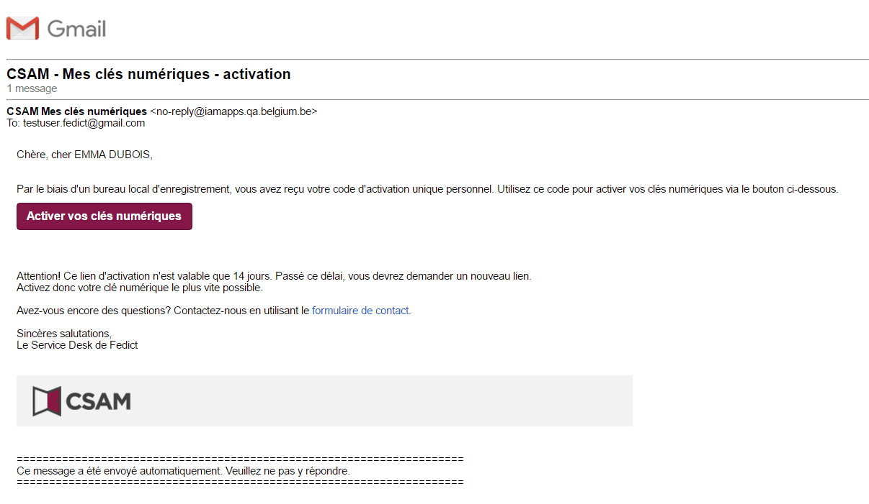

Code d’activation
Après avoir ouvert le lien d'activation, le demandeur doit saisir le code d'activation qui lui a été remis sur papier.
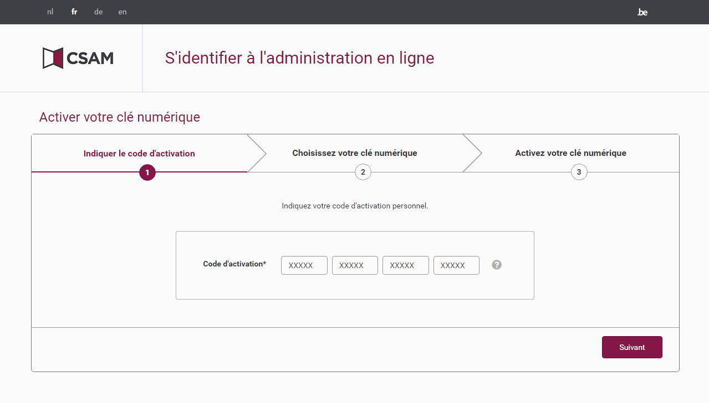
- Saisissez le code d'activation.
- Cliquez sur « Suivant ». Allez au chapitre 7.4

Informations supplémentaires :
- Le code d'activation se compose de chiffres et de lettres capitales.
- Vous avez 3 essais pour saisir correctement le code d'activation. Après 3 tentatives infructueuses, vous serez bloqué(e).

Activer une clé numérique
Après avoir saisi correctement le code d'activation, le demandeur peut activer une clé numérique. Trois types de clés numériques sont possibles :
- Application mobile
- SMS
- Token

Il convient de sélectionner une clé numérique au choix, d'accepter les conditions d'utilisation et de cliquer sur « Activez clé numérique ».
Dans l'exemple suivant, l'application mobile a été choisie.
Il faut d'abord choisir une clé numérique et ensuite saisir un nom d'utilisateur et un mot de passe.
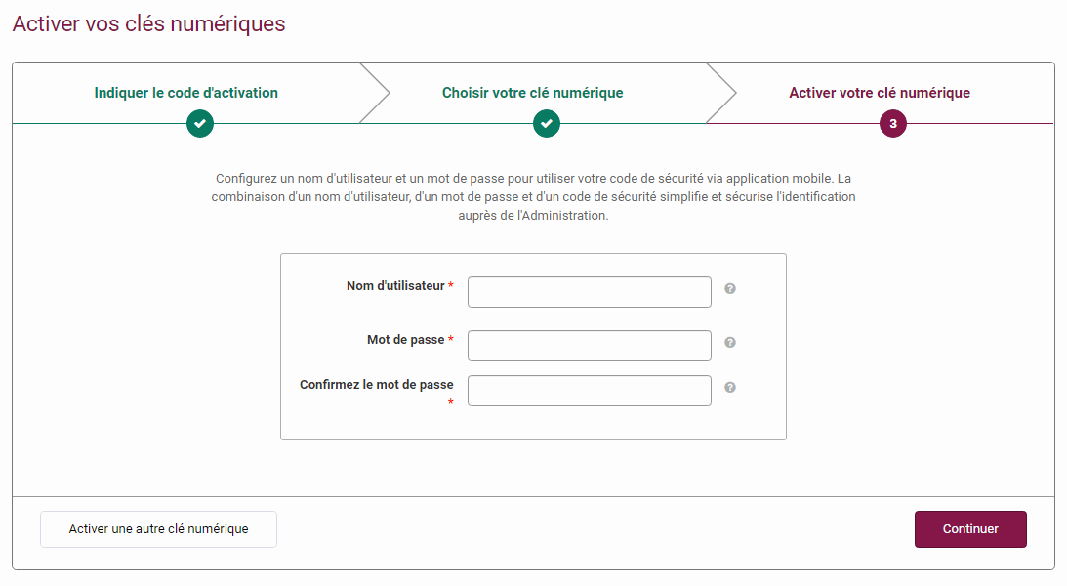
- Saisissez un nom d'utilisateur.
- Saisissez un mot de passe.
- Répétez votre mot de passe.
Quand toutes les données ont été saisies, cliquez sur « Suivant ».

Activer votre clé numérique: installez l’application mobile
Vous verrez d'abord des exemples d'applications mobiles que vous pouvez installer. Installez sur votre appareil mobile une application mobile de votre choix.

Activez votre clé numérique: activez l’application mobile
Il existe 2 possibilités pour lier l'application mobile à votre profil :
- Scannez le code QR avec votre application mobile. Votre profil sera directement lié.
- Vous utilisez un appareil mobile ? Copiez le code mentionné. Allez sur l'application mobile et procédez à une saisie manuelle. Saisissez ce code ainsi que votre nom d'utilisateur.
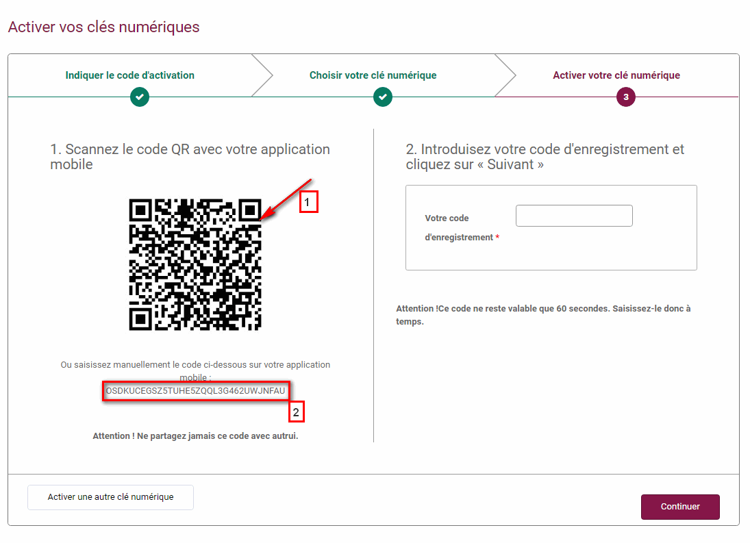
- Saisissez le code d'enregistrement que vous avez reçu sur votre application mobile.
- Cliquez sur « Suivant ».
La clé numérique « application mobile » a été activée.

Souhaitez-vous plus d'informations sur le fonctionnement des différentes clés numériques ?
- Page d'aide : http://sma-help.fedict.belgium.be/fr
- Vidéos pédagogiques http://sma-help.fedict.belgium.be/fr/videos-pedagogiques

